Ana Julia Massaro

José Junior Miksza

Karina Gomes Euzébio

Marcus Vinicius Fernandes

Ygo Frank Custodio Silva

VOITURE

­Controle de frotas

VOITURE

Controle de Frotas

Projeto de desenvolvimento de software, apresentado ao SENAI JAGUARIÚNA, como parte das exigências para a obtenção do título de Técnico em Desenvolvimento de Sistemas.

Jaguariúna, 17 de Julho de 2020.

Banca Examinadora

Prof. Orientador, Reenye Alexandre de Lima.

Prof. Orientador, Rafael Martins Alves.

Prof. Orientador, Wellington Fábio de Oliveira Martins.

Prof. Coordenador, Ricardo Andreata Paraguassu

**RESUMO**

O projeto final Voiture – Controle de Frotas, tem como objetivo a criação de um aplicativo que simplifica a forma de gerenciar o uso das frotas das empresas, o mesmo traz modernidade e conforto, pelo fato dos serviços serem 100% digitais.

Foi proposto que fizessemos a implementação de um aplicativo Web Front-End e Back-End, bem como a implementação de um aplicativo Mobile. O sistema de gerenciamento de frotas, permite que o administrador de maneira simples, sem nenhuma complexidade, possa Acessar/Logar a conta de sua empresa, logo podendo autorizar agendamentos dos veículos, cadastrar novos funcionários e automovéis da empresa, além de poder gerenciar qualquer outra funcionalidade do aplicativo .

Por fim, todos os objetivos estabelecidos inicialmente foram cumpridos, visto que o sistema foi desenvolvido e possui todas as funcionalidades essenciais.

**Palavras-chave:** Frotas, gerenciamento, aplicativo, empresa, veículo, organização, economia, sustentabilidade.

**ABSTRACT**

The final project Voiture – Fleet Control, aims to create an application that simplifies the way to manage the use of company fleets, it brings modernity and comfort, because the services are 100% digital.

It was proposed that we implement a Front-End and Back-End Web application, as well as implement a Mobile application. The fleet management system, allows the administrator in a simple way, without any complexity, to Access/Log your company’s account, thus being able to authorize vehicle schedules, register new employees and company cars, in addition to being able to manage any other application functionality.

Finally, all the objectives established initially were fulfilled, since the system was developed and has all the essential functionalities.

**Keywords:** fleets, management, application, company, vehicle, organization, economy, sustainability.

Sumário

1. OBJETIVOS 4

2. INTRODUÇÃO 5

3. CRONOGRAMA 7

4. TAP (TERMO DE ABERTURA DO PROJETO) 8

5. EAP – ESCOPO 9

5.1. Convenções, termos e abreviações 9

5.1.1. Identificação dos requisitos 9

5.1.2. Propriedades dos requisitos 9

6. Requisitos Funcionais (Casos de Uso) 10

6.1. [RF001] Cadastros. 10

6.2. [RF002] Registros e devolução de locação. 10

6.3. [RF002] Requisitar locação e checar histórico. 11

6.4. [RF002] Consultar e Finalizar. 11

7. Requisitos Não Funcionais 12

7.1. [RN001] Linguagens de Programação 12

7.2. [RN002] Servidores 12

8. CASOS DE TESTES 13

8.1. Planejamento de teste 13

8.2. Casos de testes 14

8.3. Caso de teste - Teste Funcional 15

9. SWOT – PESQUISAS 16

9.1. Cobli – Controle de Frotas 16

9.2. Repom – Soluções de frotas 17

9.3. Rota exata – Gestão de Frotas 18

10. DOCUMENTO DO BANCO DE DADOS 19

10.1. Modelo Conceitual (MER) 19

11. DOCUMENTO DO BACK-END 21

12. DOCUMENTO DO FRONT-END 22

13. DOCUMENTO DO MOBILE 30

14. ENTREGAS 41

14.1. Web Front-End 41

14.2. Mobile 49

# OBJETIVOS

* 1. GERAL

Implementar um sistema *web*/*mobile* que funcione como um banco virtual “Smart Bank”, operado por aplicativo e página *web*.

* 1. ESPECÍFICOS
* Desenvolver uma solução interconectada;
* Consumir um *web-service*;
* Desenvolver a documentação do projeto;
* Implementar um aplicativo *Web Front-End* e *Back-End*;
* Implementar um aplicativo *Mobile*.

# INTRODUÇÃO

No que se refere a disciplina Projetos, os alunos do curso técnico em Desenvolvimento de Sistemas da escola Senai Jaguariúna, devem apresentar um projeto como parte do conceito final para obtenção do título de técnico.

O projeto tem como objetivo o desenvolvimento dos alunos que por sua vez terão como obrigatoriedade a utilização das aplicações instruídas pelos professores.

O desenvolvimento do mesmo inclui, fazer a implementação de um aplicativo *Web Front-End* e *Back-End*, juntamente com a implementação do aplicativo *Mobile*, contemplando as *stacks* estudadas durante o curso.

Os alunos puderam escolher o tema do Trabalho de Conclusão de Curso (TCC), o tema escolhido pelo grupo foi um sistema que gerencia de maneira simples e intuitiva a gestão de frotas de uma empresa que queira adquirir nossos serviços. O sistema proposto veio através de um experiência vivida por um dos alunos do grupo, o mesmo percebeu algumas dificuldades em relação ao bom funcionamento no que diz respeito ao gerenciamento de frotas da empresa na qual trabalha.

Por causa das tais situações recorrentes, a Voiture - Controle de frotas foi criada com o objetivo de simplificar a administração dos veículos das Empresas. Com o aplicativo da Voiture o cliente poderá de maneira remota administrar cada locação pedida pelos funcionários da empresa. Podendo ter uma economia de tempo e dinheiro.

Para simplificar de fato a administração das frotas, utilizamos o código Qr Code, como uma forma de reduzir os gastos da empresa com papéis que são utilizados como ficha para cadastrar os dados dos funcionários que utilizaram um veículo da empresa . O mesmo será inserido no crachá de cada funcionário, como também adesivo nos carros, nesses códigos irá conter todos os dados que o funcionário e o veículo possui. Assim a empresa consegue ser mais organizada e automáticamente ajuda o meio ambiente, trazendo sustentabilidade sem gastos desnecessários com papéis.

Portanto, no decorrer deste trabalho, iremos ver cada detalhe do projeto Voiture – Controle de Frotas, entendendo como foi criada cada aplicabilidade e desenvolvimento do mesmo. Sendo, a construção do banco de dados, *Back-End* e a Interface de Programação de Aplicativos (API, do inglês *Application Programming Interface*) a implementação do aplicativo *Web* Front-End e do aplicativo *Mobile*.

Os códigos implementados neste trabalho estão disponível separadamente nos seguintes repositórios do GitHub:

[- https://github.com/KarinaEuzebio675/ProjetoSenai_WEB_Front-End.git](-%20https://github.com/KarinaEuzebio675/ProjetoSenai_WEB_Front-End.git)

- <https://github.com/JuniorMiksza8/senai-frontend-mobile>

- <https://github.com/Anajuliaa09/apitcc>

# CRONOGRAMA

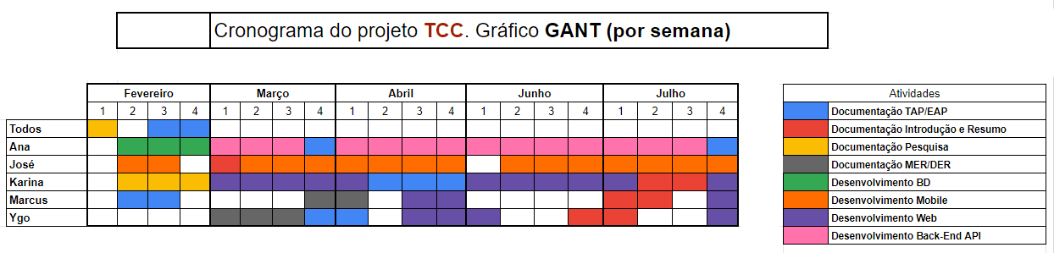

# TAP (TERMO DE ABERTURA DO PROJETO)

**Título do Projeto ou Resumo do Objetivo**:

Desenvolvimento de uma solução tecnológica, na qual, atendemos as necessidades de nossos clientes com facilidade e economia, atráves do nosso aplicativo Voiture.

**Patrocinadores:**

Nossos professores Reenye Alexandre de Lima, Wellington Fabio de Oliveira Martins e Rafael Alves Martins que também nos ajudaram no desenvolvimento do projeto.

|  |  |
| --- | --- |
| Desenvolvedores  RH  (Recursos Humanos) | Ana Julia Massaro  José Junior Miksza  Karina Gomes Euzébio  Marcus Vinicius Fernandes  Ygo Frank Custódio Silva |
| Gerente de Projeto | Ana Julia Massaro |
| Patrocinador | Wellington, Reenye e Rafael |
| Cliente | Escola Senai Jaguariuna |
| Prazo ou data de entrega do Projeto. | **17/07/2020** |

|  |  |
| --- | --- |
| Local ________________________________ Data: ______/_______/_______ | |
| Patrocinador | Ass: |
| Cliente | Ass: |
| Gerente do Projeto | Ass: |

# EAP – ESCOPO

# Convenções, termos e abreviações

A correta interpretação deste documento exige o conhecimento de algumas convenções e termos específicos, que são descritos a seguir.

## Identificação dos requisitos

Por convenção, a referência a requisitos é feita através do nome da subseção onde eles estão descritos seguidos do identificador do requisito, de acordo com a especificação a seguir: [​nome da subseção, identificador do requisito]

Por exemplo, o requisito funcional [Incluir Usuário.RF016] deve estar descrito em uma subseção chamada “Incluir Usuário”, em um bloco identificado pelo número [RF016]. Já o requisito não­funcional [Confiabilidade.NF008] deve estar descrito na seção de requisitos não­funcionais de Confiabilidade, em um bloco identificado por [NF008].  Os requisitos devem ser identificados com um identificador único.

A numeração inicia com o identificador [RF001] ou [NF001] e prossegue sendo incrementada à medida que forem surgindo novos requisitos.

## Propriedades dos requisitos

Para estabelecer a prioridade dos requisitos, foram adotadas as denominações “essencial”, “importante” e “desejável”.

Essencial é o requisito sem o qual o sistema não entra em funcionamento. Requisitos essenciais são requisitos imprescindíveis, que têm que ser implementados impreterivelmente.

Importante é o requisito sem o qual o sistema entra em funcionamento, mas de forma não satisfatória. Requisitos importantes devem ser implementados, mas, se não forem, o sistema poderá ser implantado e usado mesmo assim.

Desejável é o requisito que não compromete as funcionalidades básicas do sistema, isto é, o sistema pode funcionar de forma satisfatória sem ele. Requisitos desejáveis podem ser deixados para versões posteriores do sistema, caso não haja tempo hábil para implementá­los na versão que está sendo especificada.

# Requisitos Funcionais (Casos de Uso)

## [RF001] Cadastros.

Prioridade: (x) Essencial ( ) Importante ( ) Desejável

O sistema deve registrar no banco de dados as operações de cadastro de funcionário e veículos, após a autenticação do administrador.

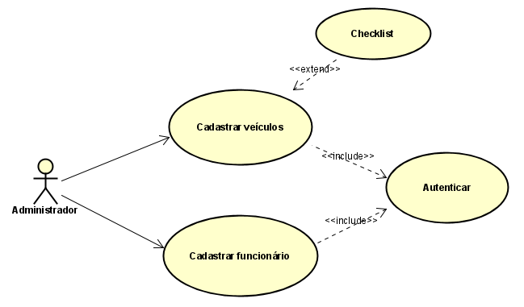

## [RF002] Registros e devolução de locação.

Prioridade: (x) Essencial ( ) Importante ( ) Desejável

O sistema deve registrar no banco de dados as operações devolução dos veículos, agendar locação consultando histórico, após autenticação do administrador.

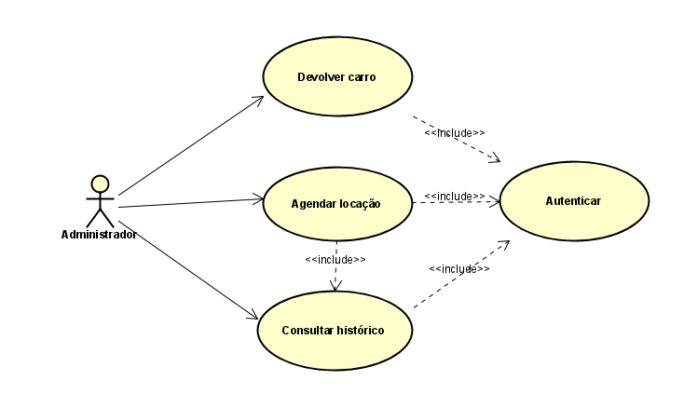

## [RF002] Requisitar locação e checar histórico.

Prioridade: (x) Essencial ( ) Importante ( ) Desejável

O sistema deve registrar no banco de dados as operações checar histórico e requisitar locação, após autenticação do funcionário.

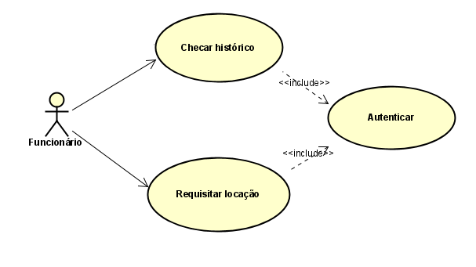

## [RF002] Consultar e Finalizar.

Prioridade: (x) Essencial ( ) Importante ( ) Desejável

O sistema deve registrar no banco de dados as operações consultar agenda de locações e finalizar locação, após autenticação do porteiro.

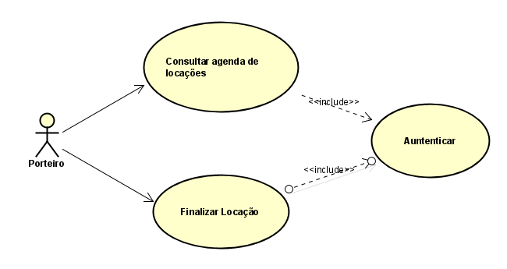

# Requisitos Não Funcionais

## [RN001] Linguagens de Programação

As linguagens de programação utilizadas no desenvolvimento deste projeto são: Back-End Java (JSP), Front-End HTML, CSS, JavaScript, Mobile: Java (Android Studio).

## [RN002] Servidores

Os servidores utilizados neste projeto são: Apache-tomcat-8.5.24.

# CASOS DE TESTES

Conforme a metéria de testes, utilizamos um procedimento chamado Casos de Teste para identificar defeitos na estrutura interna do software por meio de situações que exercitam adequadamente todas as estruturas utilizadas na codificação do Banco de Dados do Projeto Voiture – Controle de Frotas.

# Planejamento de teste

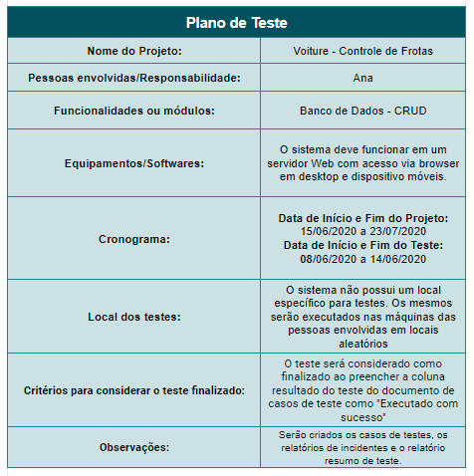

# Casos de testes

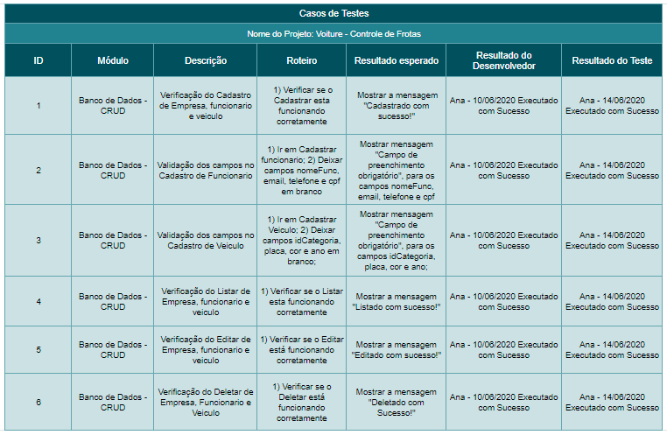

# Caso de teste - Teste Funcional

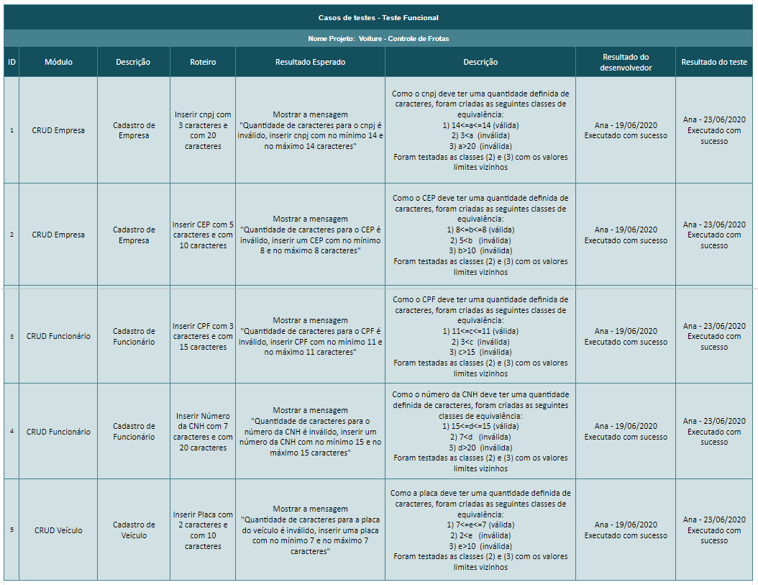

# SWOT – PESQUISAS

# Cobli – Controle de Frotas

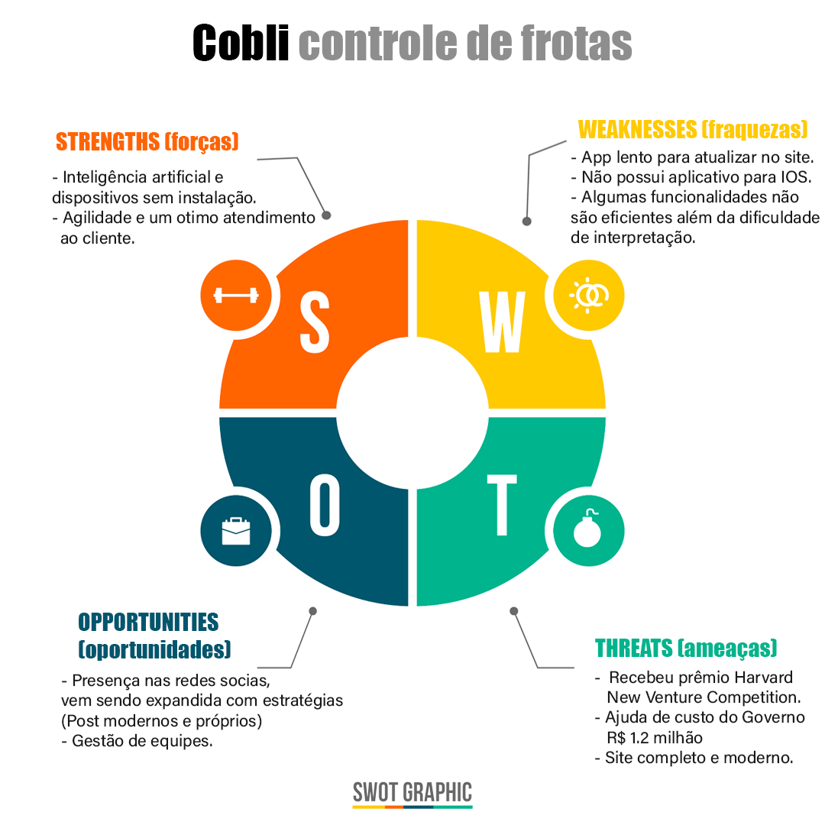

# Repom – Soluções de frotas

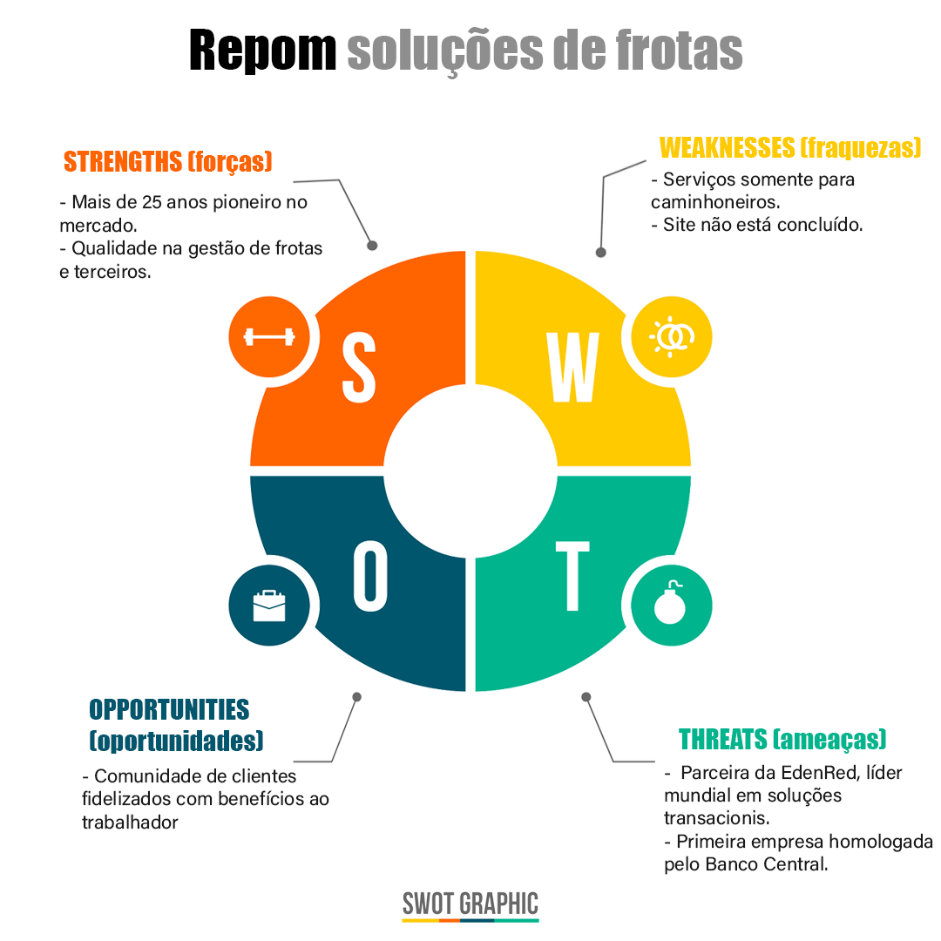

# Rota exata – Gestão de Frotas

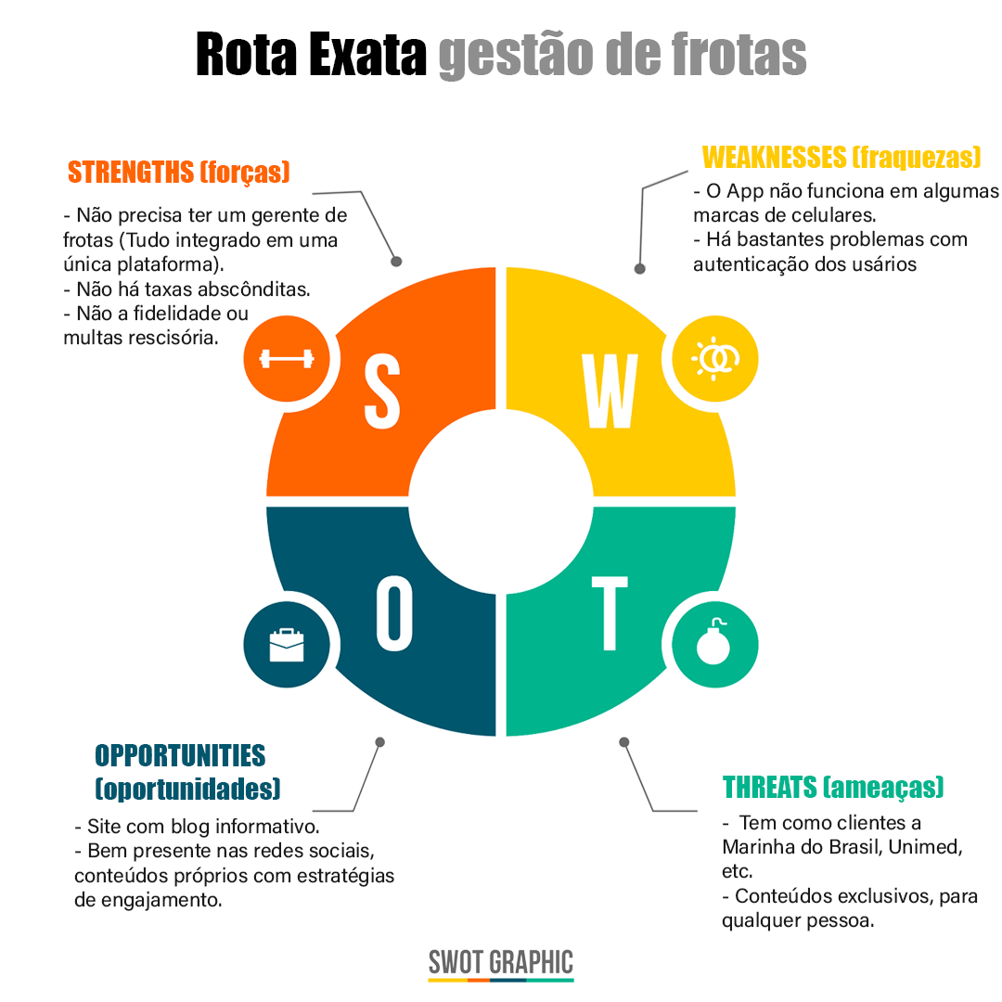

# DOCUMENTO DO BANCO DE DADOS

# Modelo Conceitual (MER)

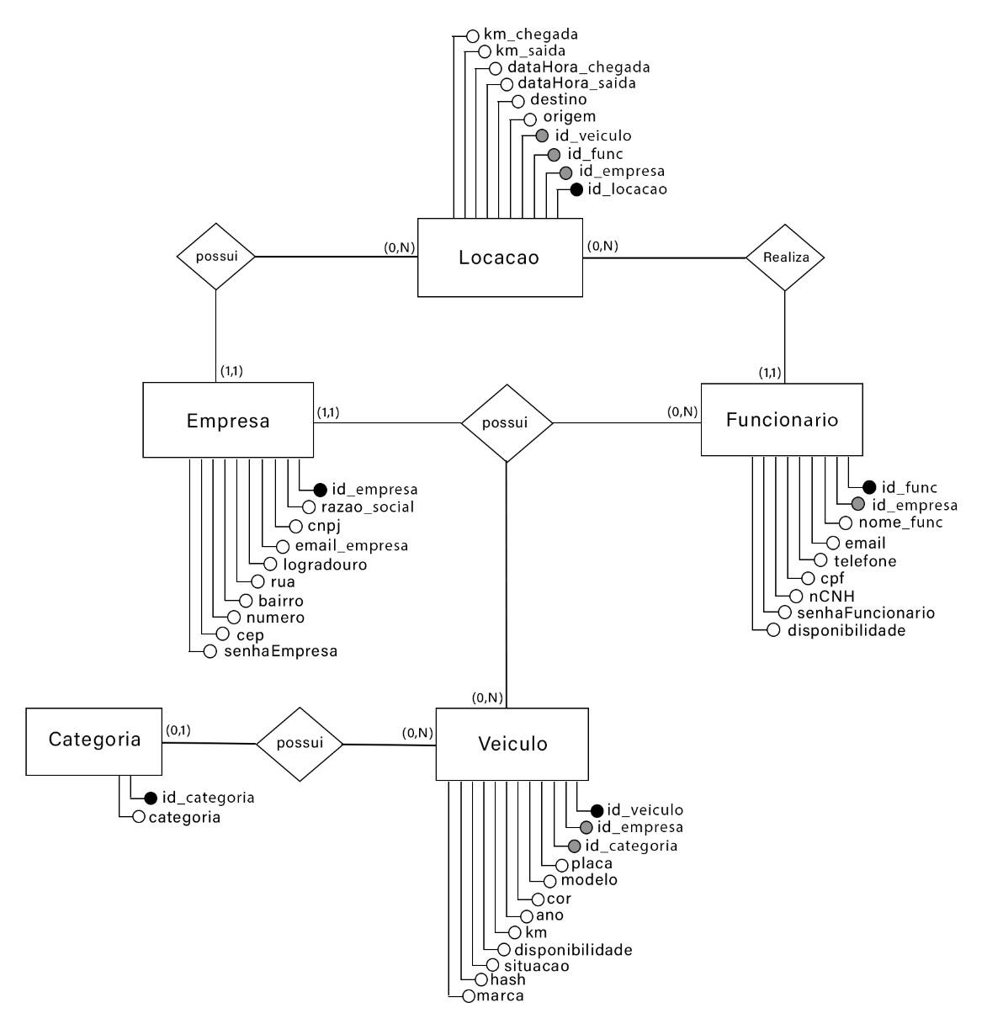

* 1. **Modelo Lógico (DER)**

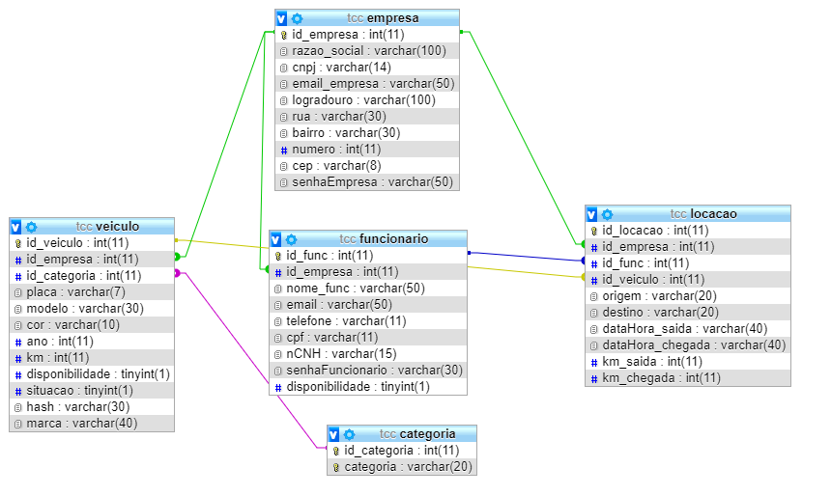

# DOCUMENTO DO BACK-END

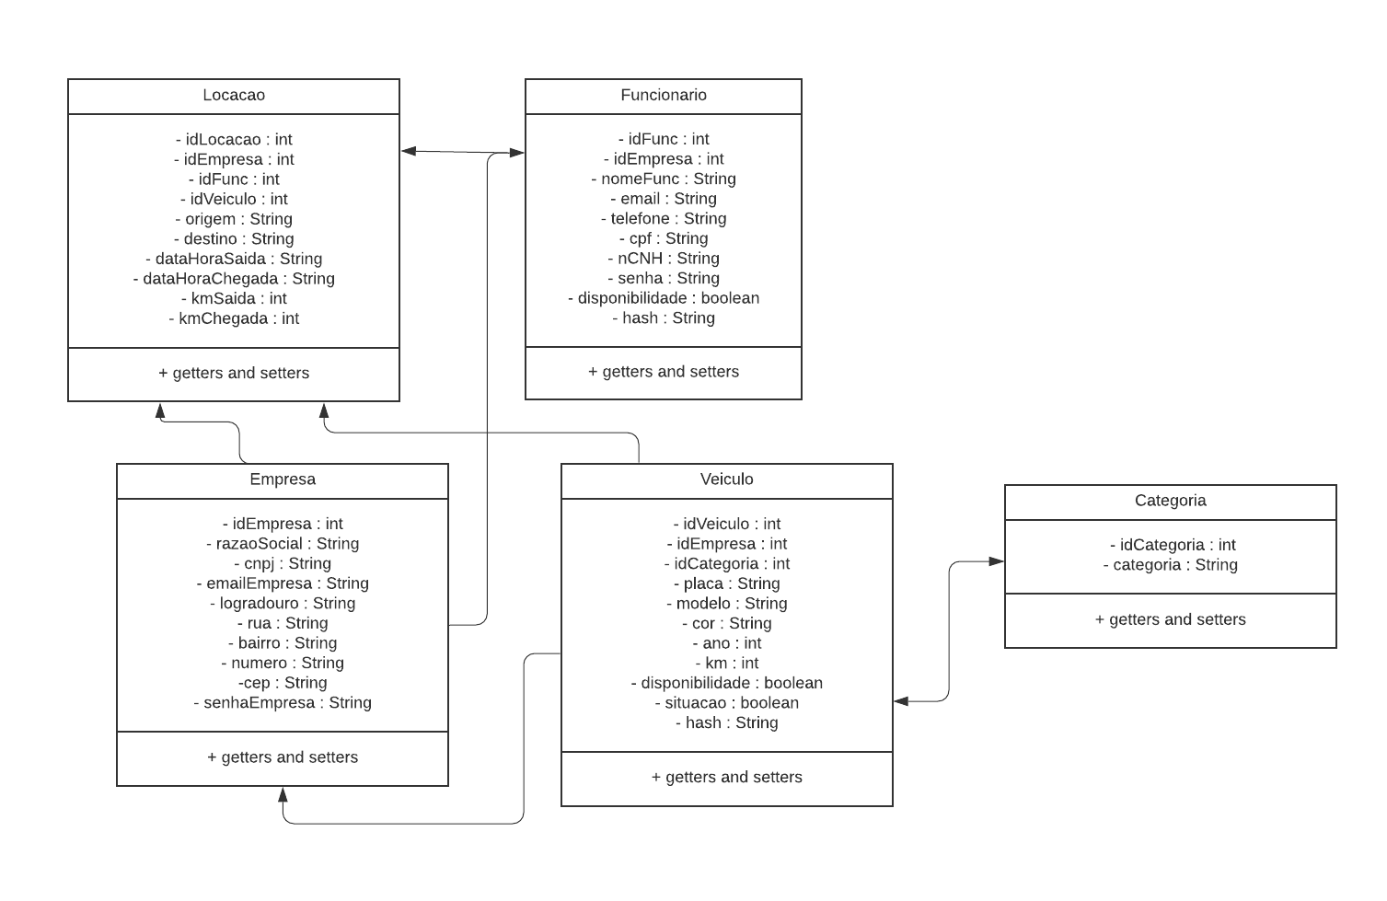

# DOCUMENTO DO FRONT-END

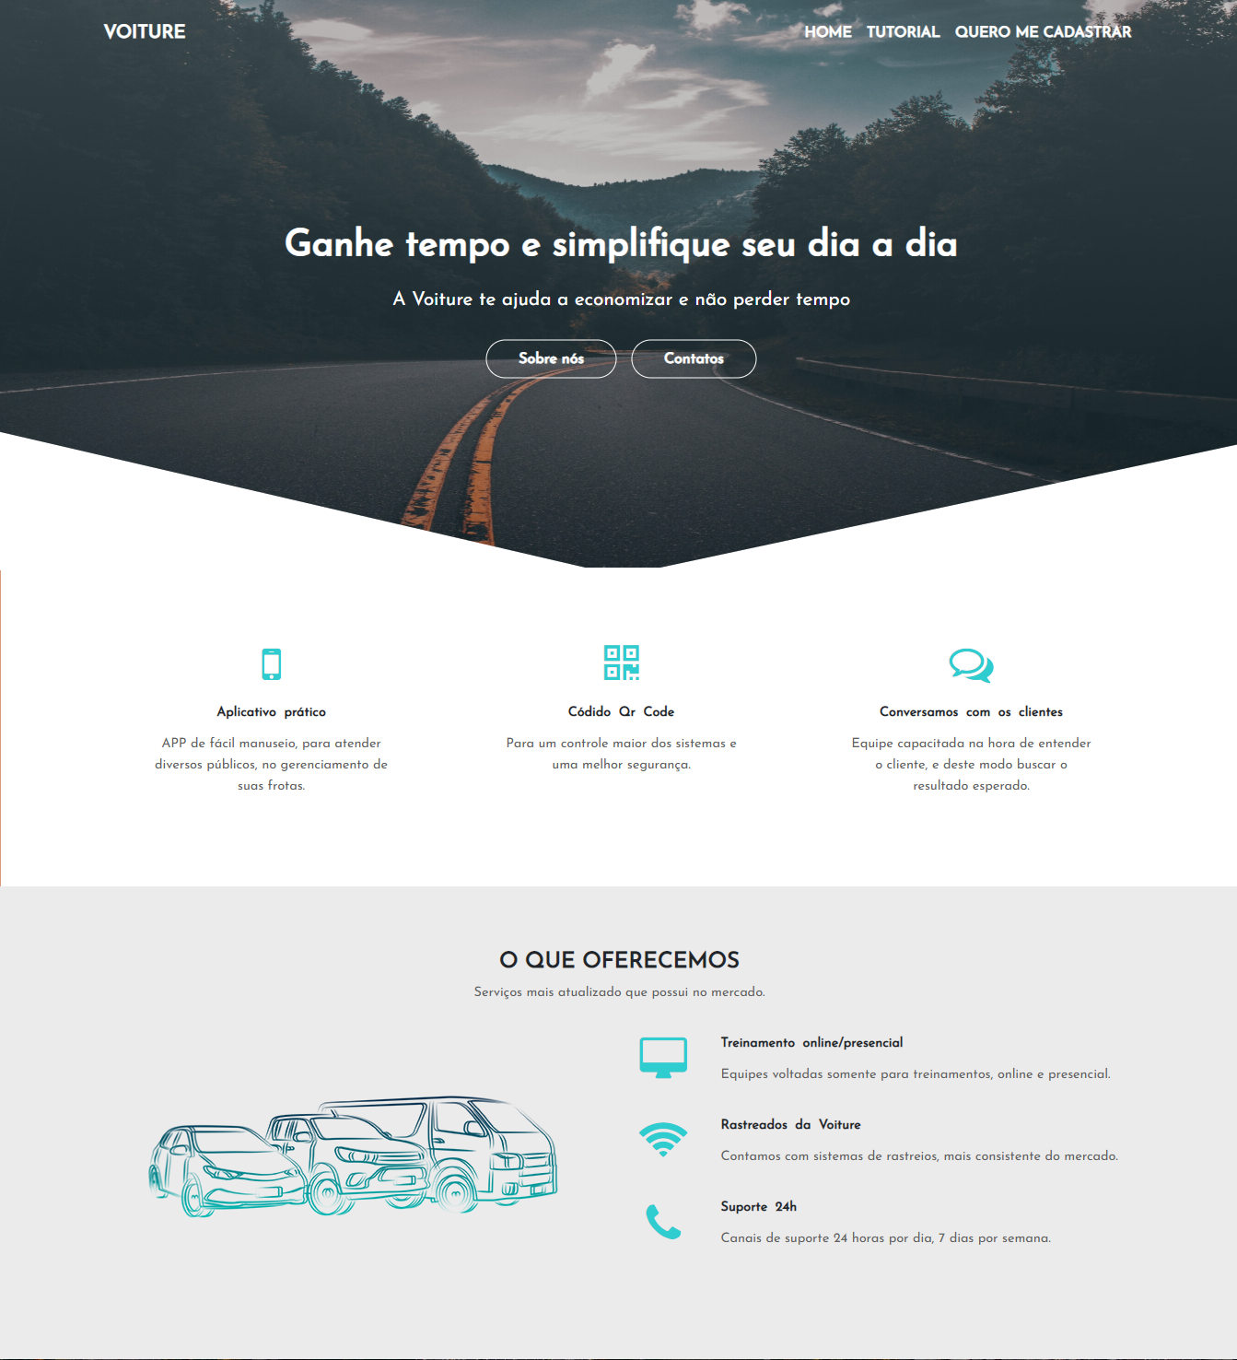

Figura 1 - Parte 1 HOME

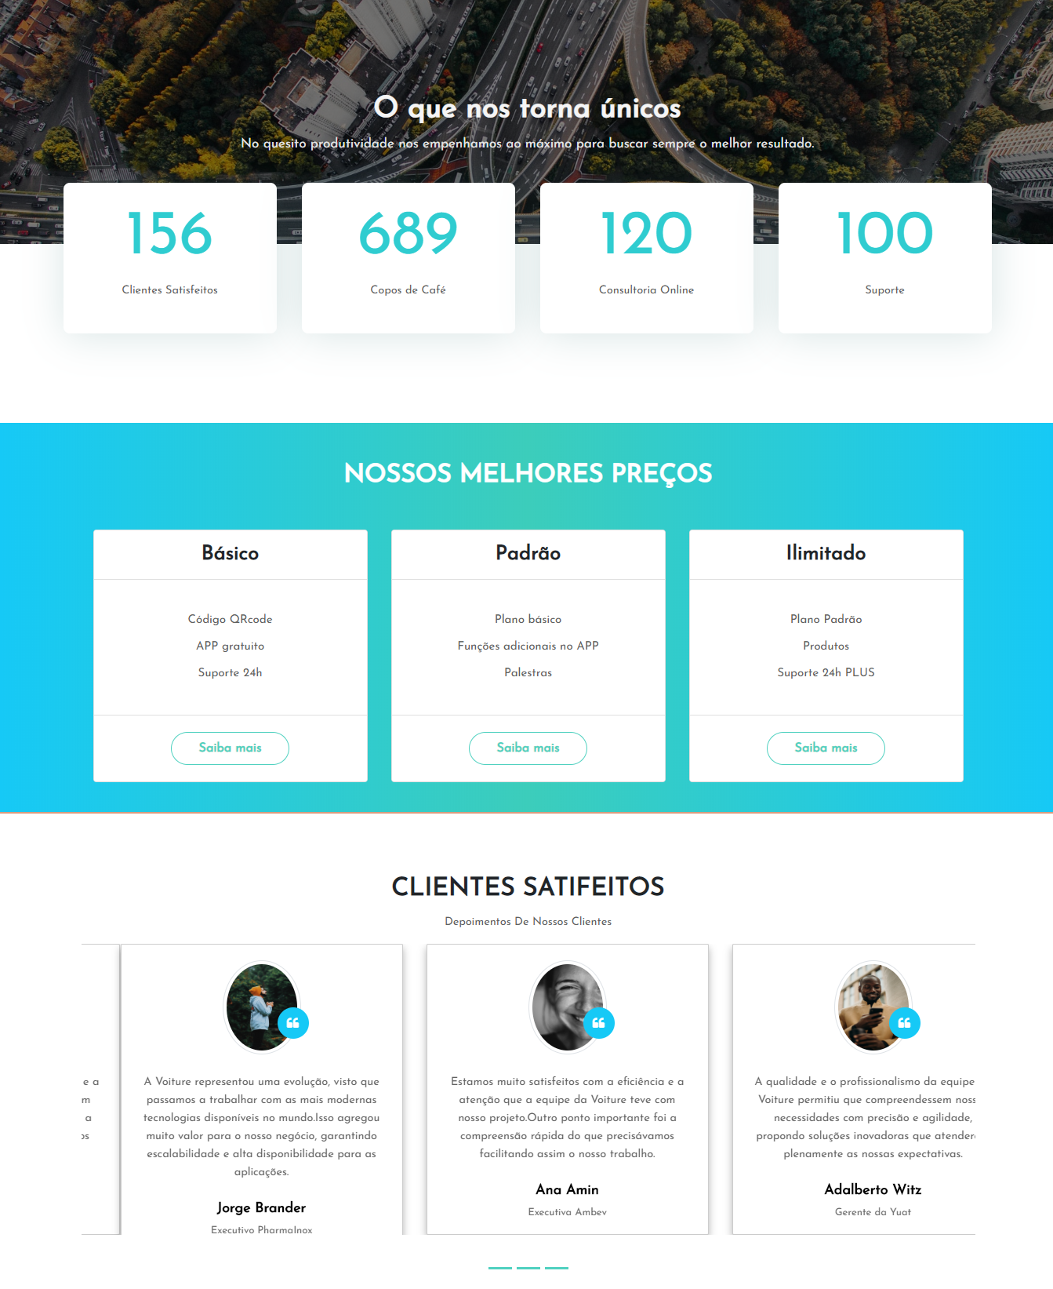

Figura 2 - Parte 2 HOME

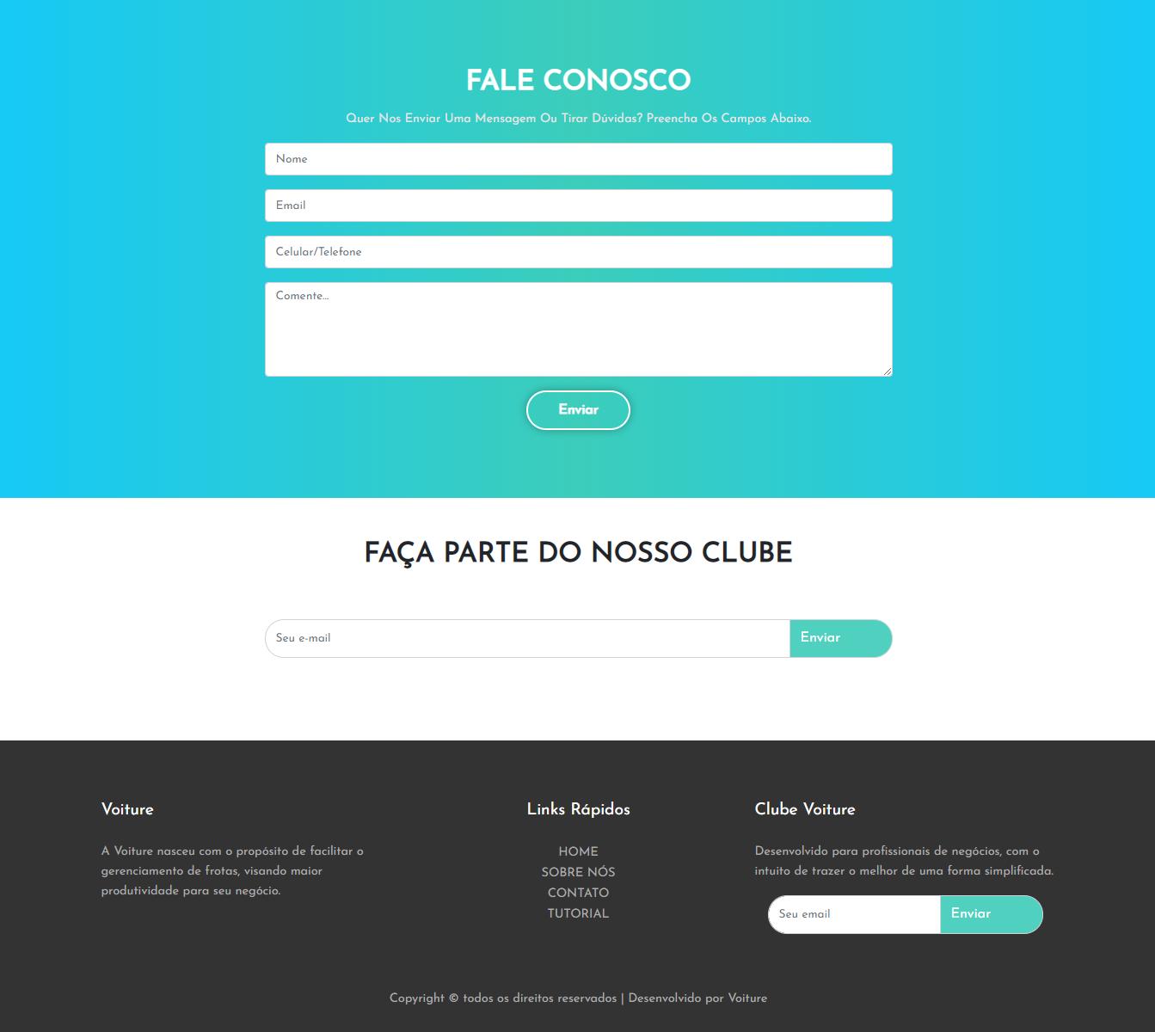

Figura 3 - Parte 3 HOME

As imagens acima é o conjunto da *Home principal*, os visitantes ou clientes poderam ver informações dos serviços da empresa Voiture – Controle de Frotas.

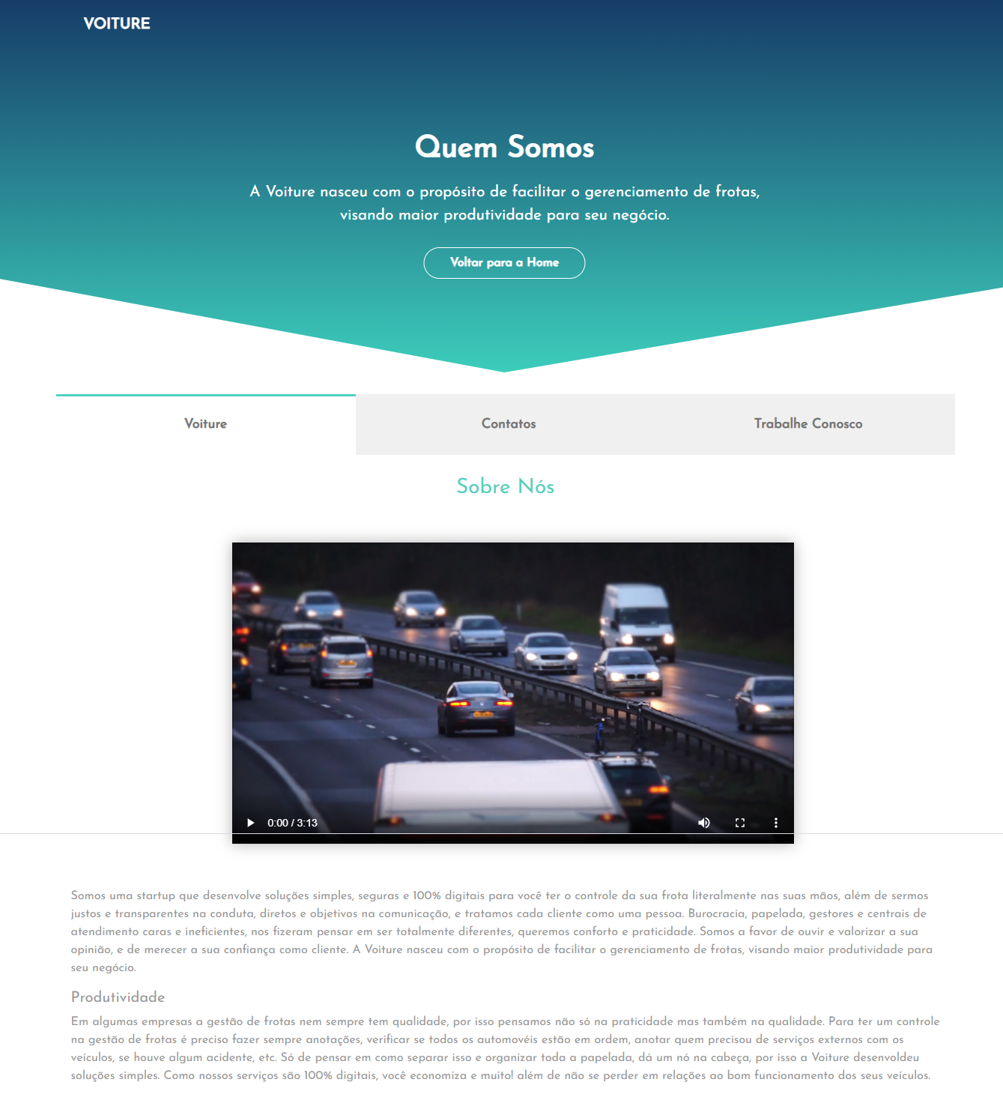

Figura 4 - Parte 1 Sobre Nós

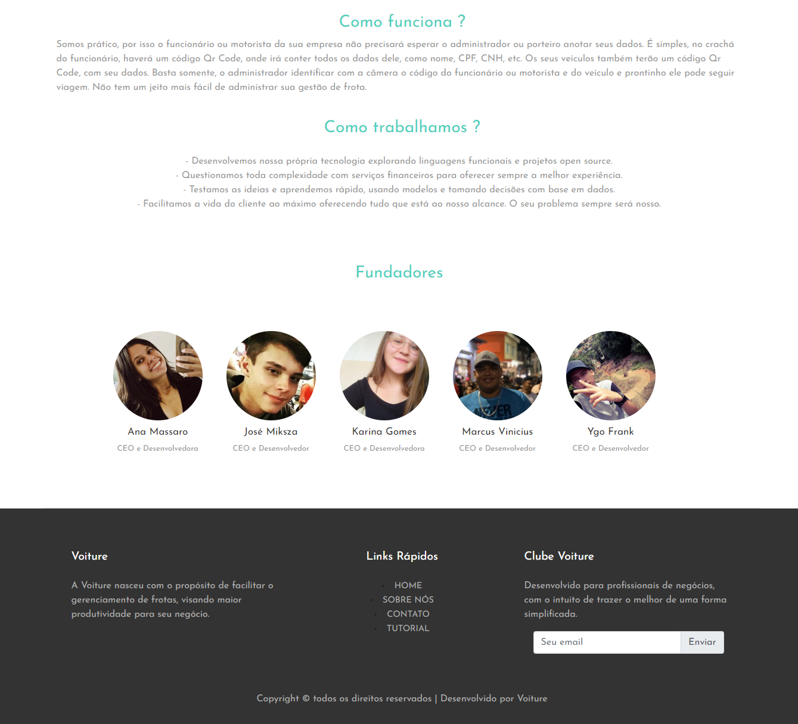

Figura 5 - Parte 2 Sobre Nós

A página *Sobre Nós, da*  informações sobre a empresa, falando como o aplicativo funciona, qual o intuito da empresa, etc.

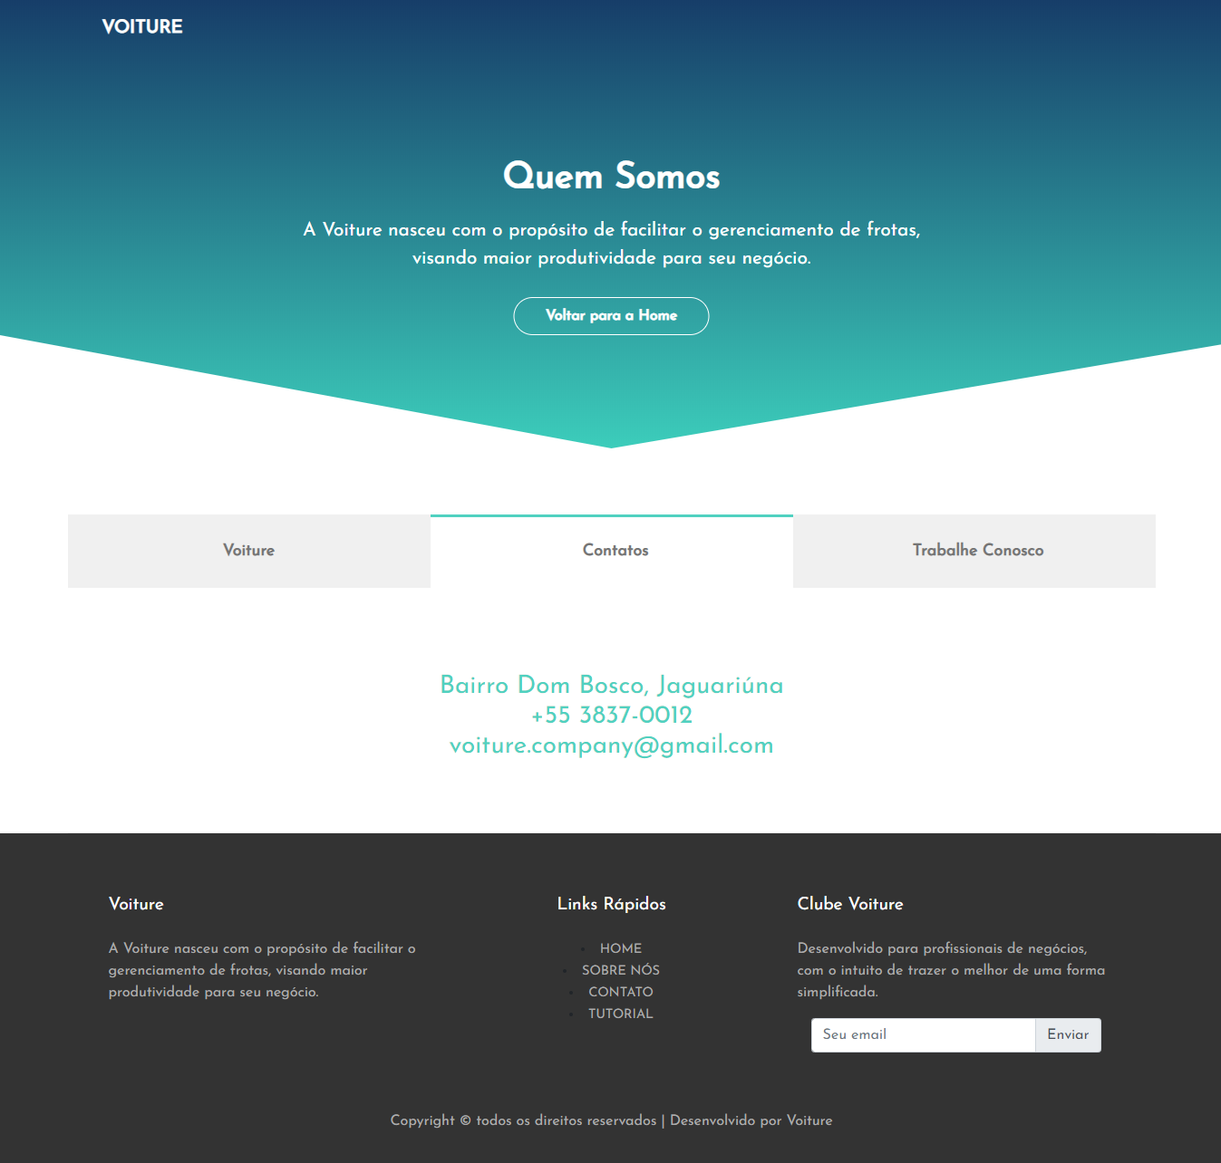

Figura 6 – Contato

A página de *Contato* da informações do telefone, endereço e email da Voiture.

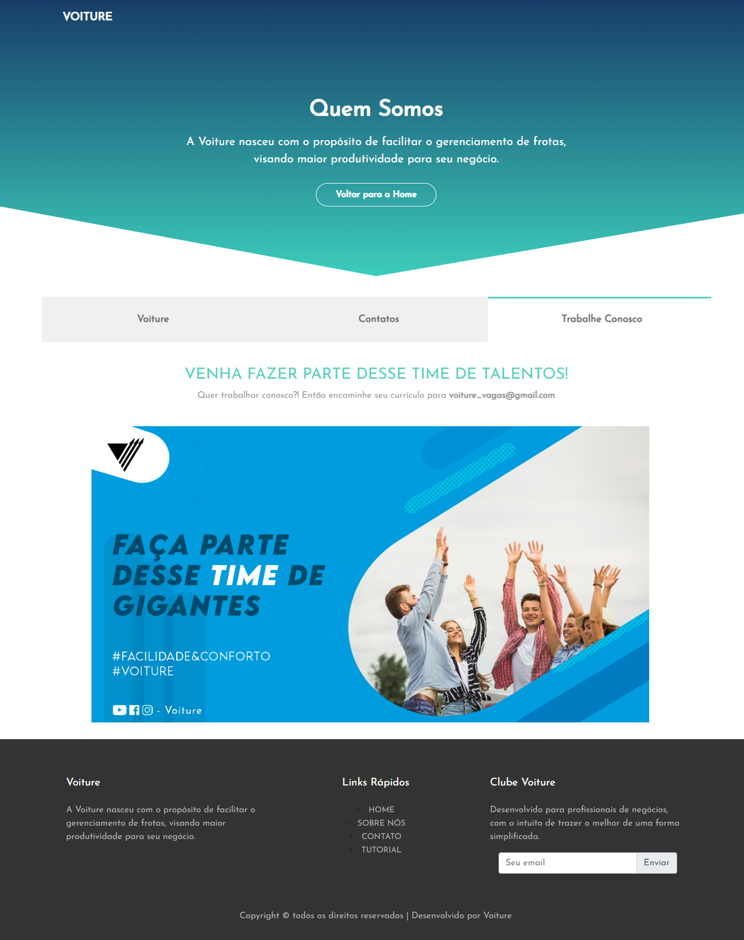

Figura 7 - Trabalhe Conosco

A página de *Trabalhe conosco*, tem como intuito pedir para as pessoas que querem fazer parte da equipe Voiture, enviar seu curriculo para um email.

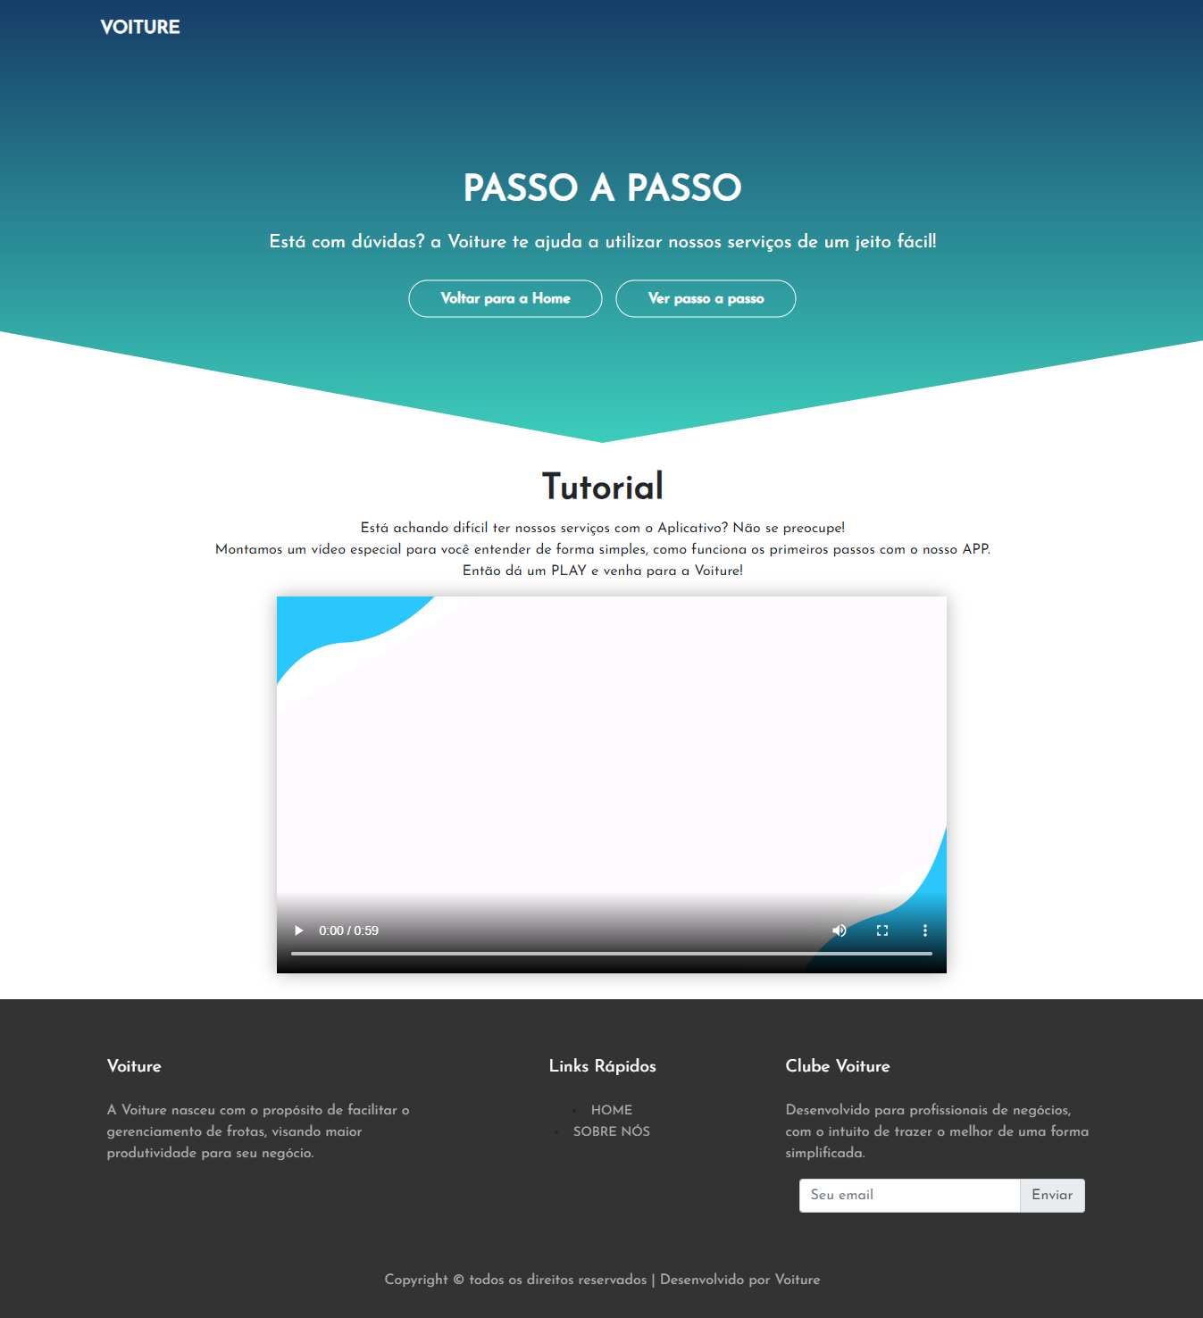

Figura 8 - Página Tutorial

A página de Tutorial ajuda o cliente que está com dificuldade de se cadastrar nos primeiros passos, com um vídeo engraçado e didático, o cliente entenderam facilmente como utilizar os serviços da Voiture.

# DOCUMENTO DO MOBILE

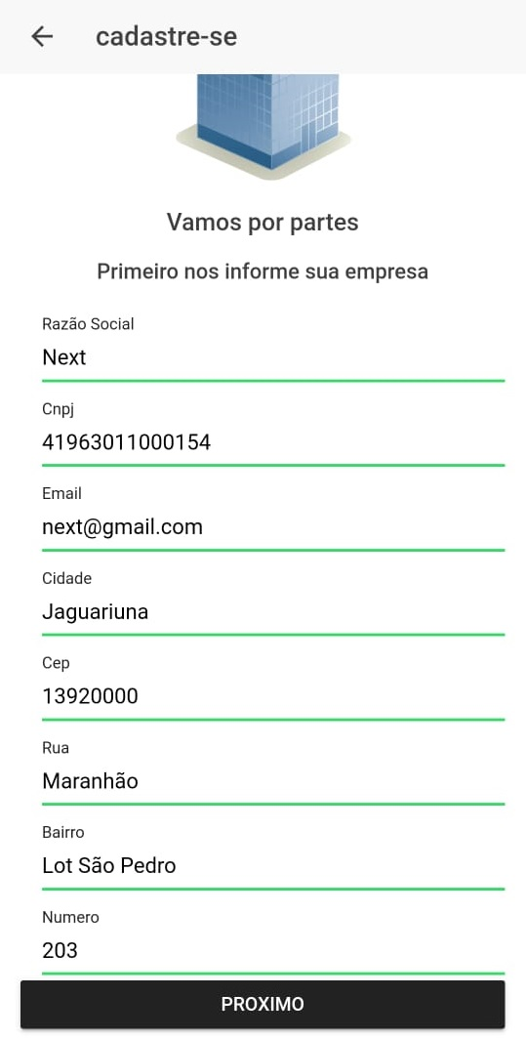

Figura 9 - Cadastro da Empresa

O print, indica o primeiro passo ao entrar no aplicativo para adquirir os serviços da Voiture. O cliente deve cadastrar a empresa inserindo*, razão social, cnpj, email, cidade, cep, rua, bairro e numero.*

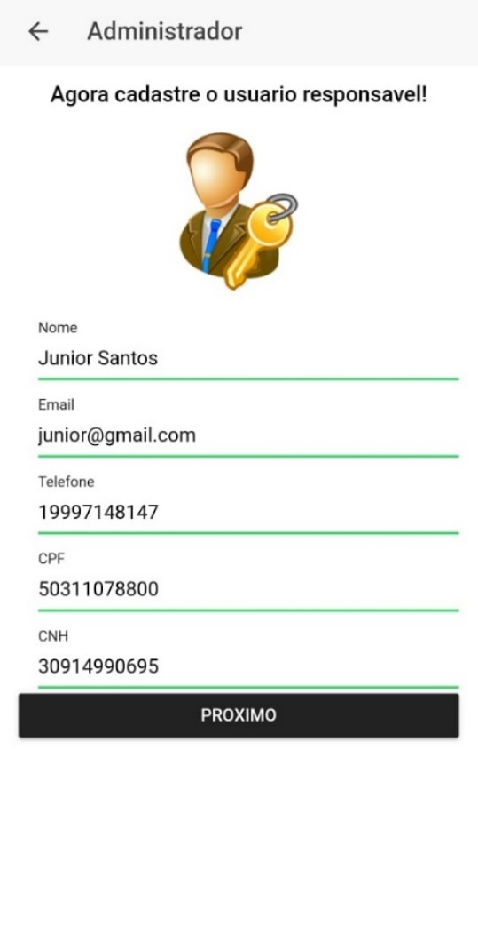

Figura 10 - Cadastro do Administrador

Depois de cadastrar a empresa, o cliente deve *cadastrar um administrador* para que o mesmo fique responsável pelo gerenciamento do aplicativo, autorizando agendamentos, cadastrando veículos e funcionários da empresa.

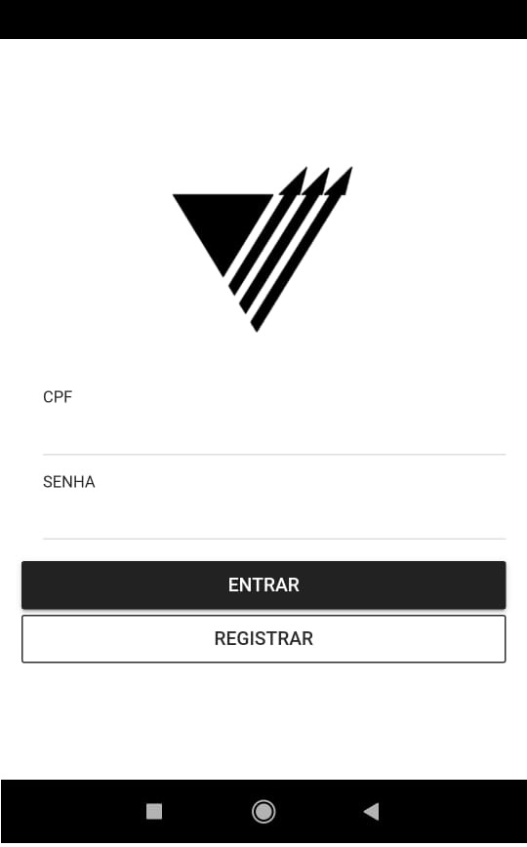

Figura 11 – Tela de Login

Na tela de *Login*, o administrador que ficou responsável, antes de entrar na área de gerenciamento no aplicativo, deve fazer acessar sua conta, inserindo CPF e senha.

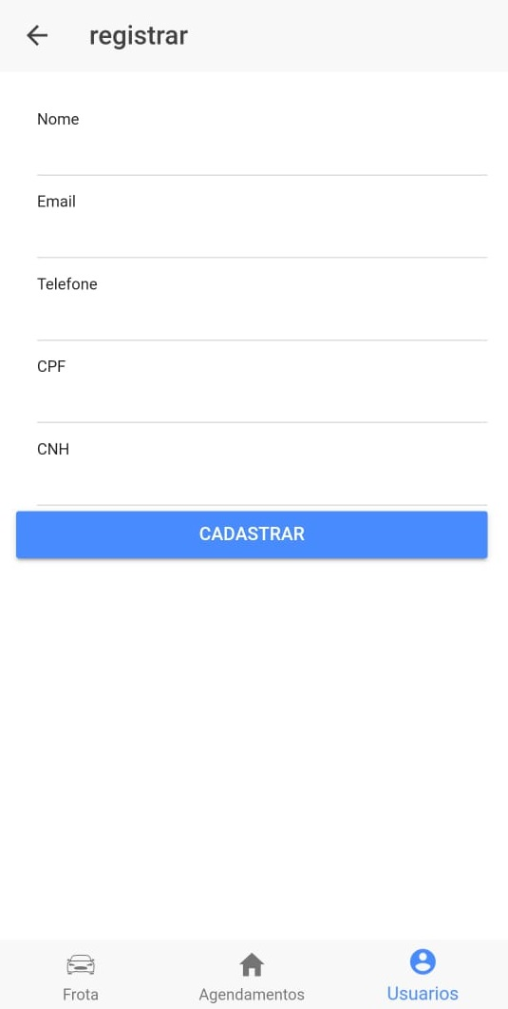

Figura 12 - Cadastro de Usuários

O Administrador, após o login, poderá *cadastrar os usuários/funcionários* da empresa, inserindo *nome, email, telefone, CPF e CNH.*

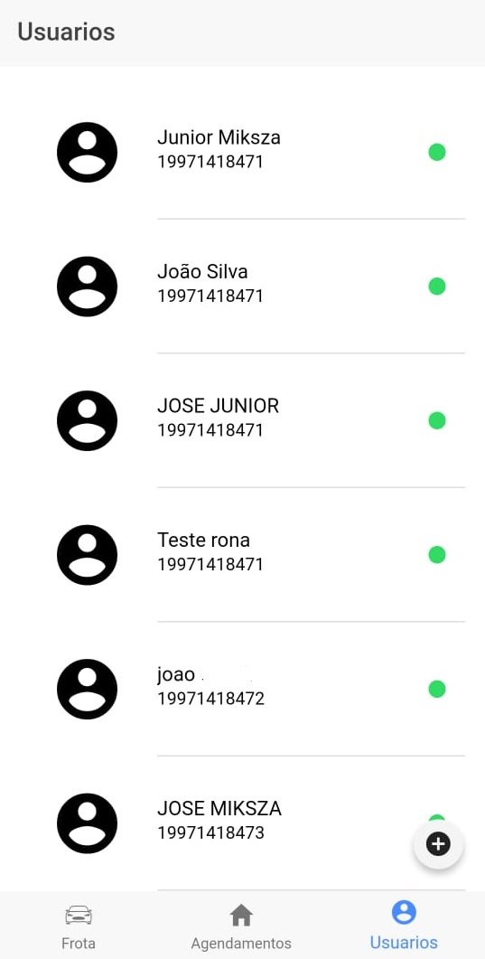

Figura 13 - Lista de Usuários

Na tela de *Usuários*, ficam todos os usuários cadastrados.

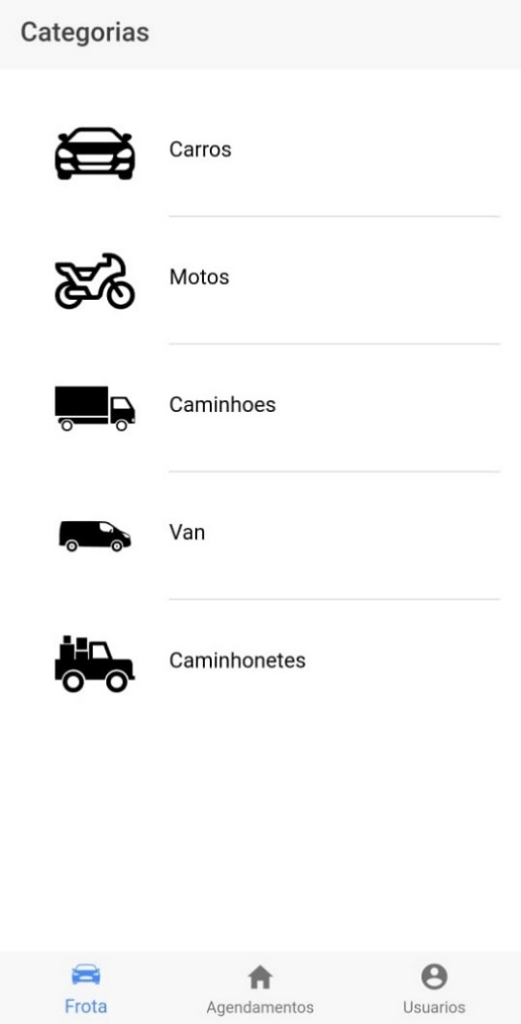

Figura 14 - Categoria de Veículo

Em Frotas, a aba de *Categorias* informa separadamente todos os tipo de veículos que tem na empresa, como, *carro, motos, caminhões, van e caminhonetes.*

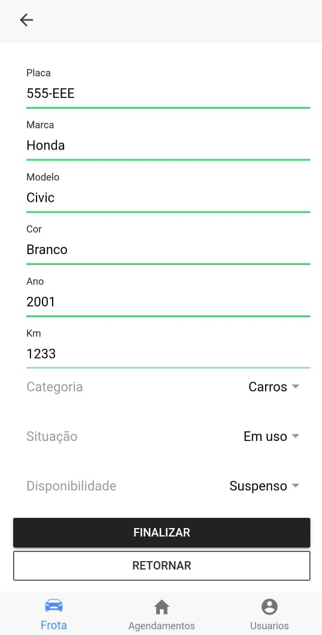

Figura 15 - Cadastro de veículo

Tela de *cadastro de veículo*, o administrador deve inserir placa, marca, modelo, cor, ano e KM, depois deve escolher qual é a categoria do veículo, a situação e disponibilidade.

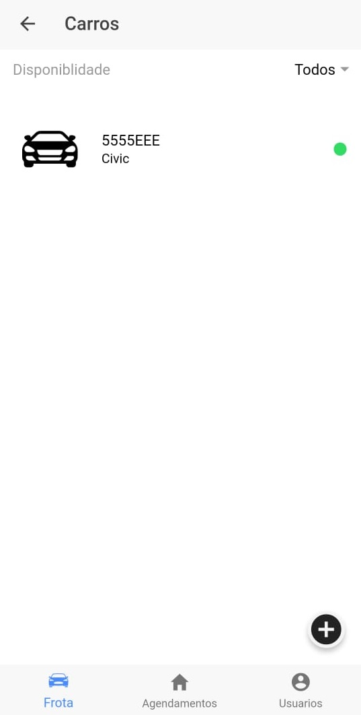

Figura 16 - Lista de veículos disponíveis

Em Frotas, clicando em um categoria de veículo o administrador pode conferir todos os veículos com disponibilidade.

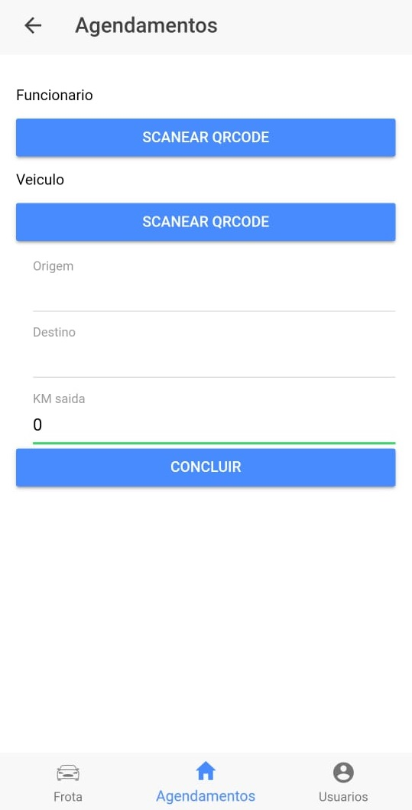

Figura 17 - Tela de Agendamentos

Na tela de *Agendamentos* os administrador irá justamente agendar uma viagem para o funcionário da empresa, utilizando o código Qr Code instalado no crachá do funcionário, o administrador com a câmera do celular irá fazer uma leitura do código dentro do aplicativo, logo depois irá fazer os mesmos procedimentos com o código Qr Code instalado no carro. Por fim o administrador deve inserir a Origem, Destino e KM de saída do veículo. Clicando em Concluir o funcionário poderá utilizar o carro para a sua viagem.

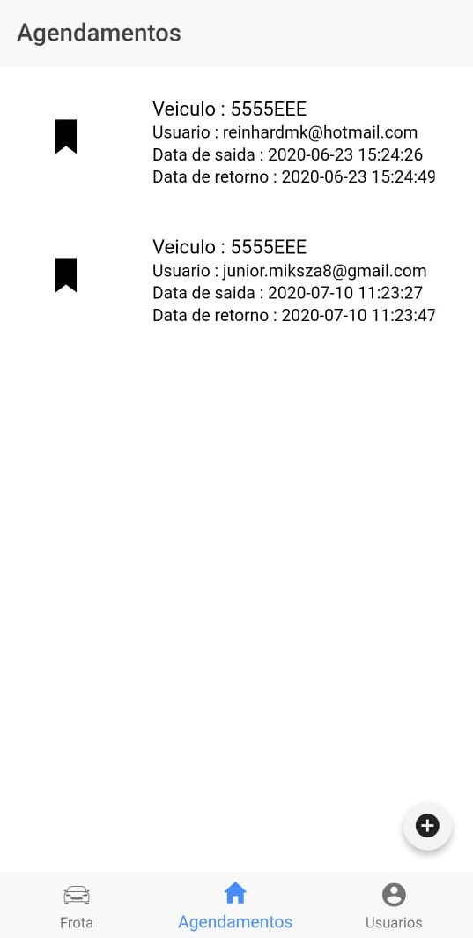

Figura 18 - Lista dos Agendamentos

Após fazer o agendamento o administrador poderá ver a listagem de todos os agendamentos cadastrados.

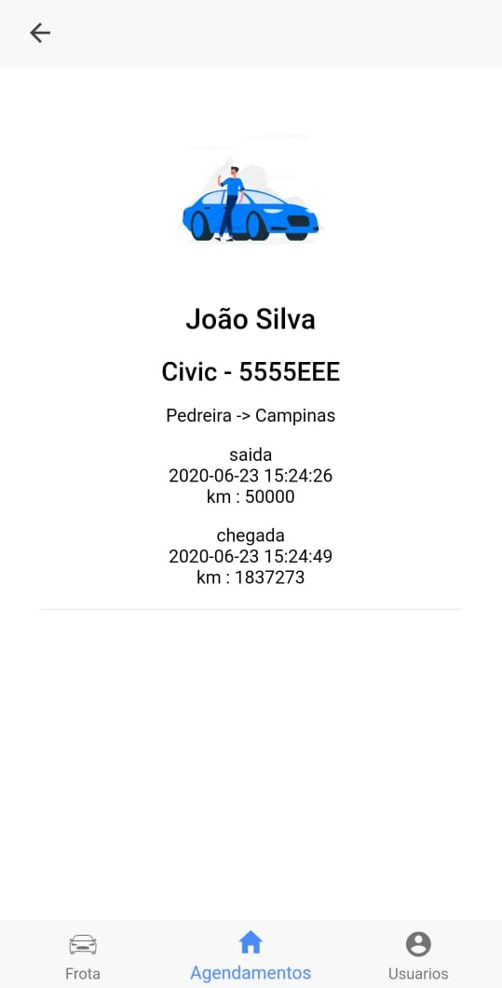

Figura 19 - Informações do Agendamento

Ao clicar em um dos agendamentos cadastrados o administrador poderá ver os dados do agendamento do veículo, podendo alterar inserindo a chegada do funcionário, finalizando o agendamento.

# ENTREGAS

# Web Front-End



**HOME – Parte 1**



**HOME – Parte 2**



**HOME – Parte 3**



**SOBRE NÓS – Parte 1**



**SOBRE NÓS – Parte 2**



**CONTATO**



**TRABALHE CONOSCO**



**TUTORIAL**

# Mobile

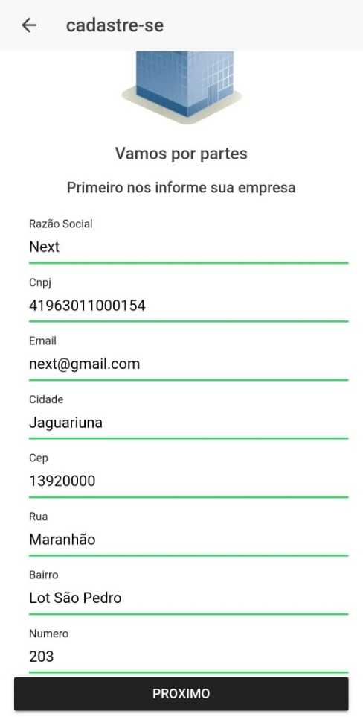  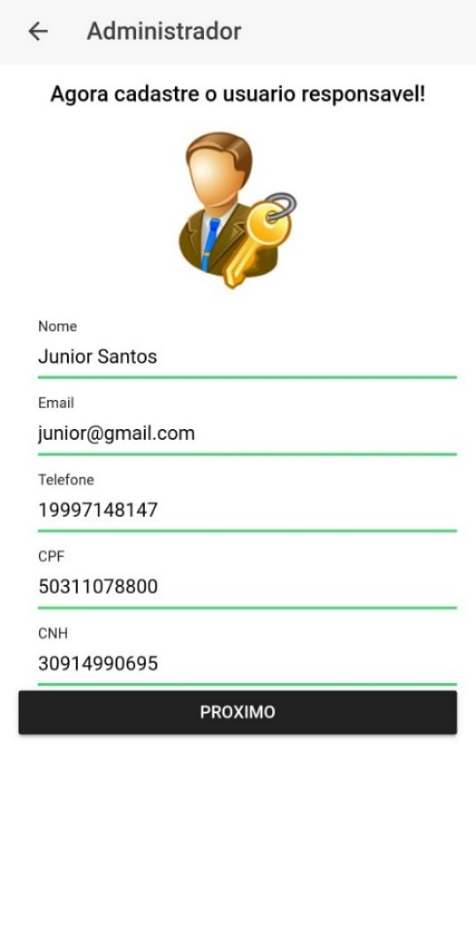

**CADASTRO DA EMPRESA CADASTRO DO ADMINISTRADOR**

  

**CADASTRO DE USUÁRIO LISTA DE USUÁRIOS CADASTRADOS**

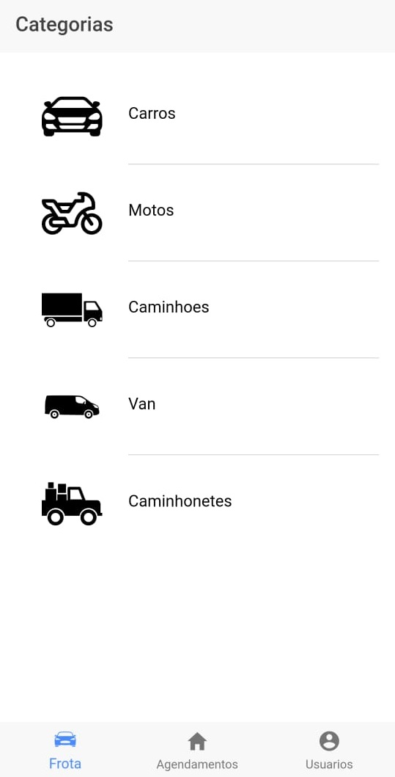  

**CATEGORIA DE VEÍCULOS CADASTRO DE VEÍCULO**

  

**CARROS DISPONÍVEIS CADASTRO DE AGENDAMENTO**

** **

**DADOS DO AGENDAMENTO LISTA DE AGENDAMENTOS**